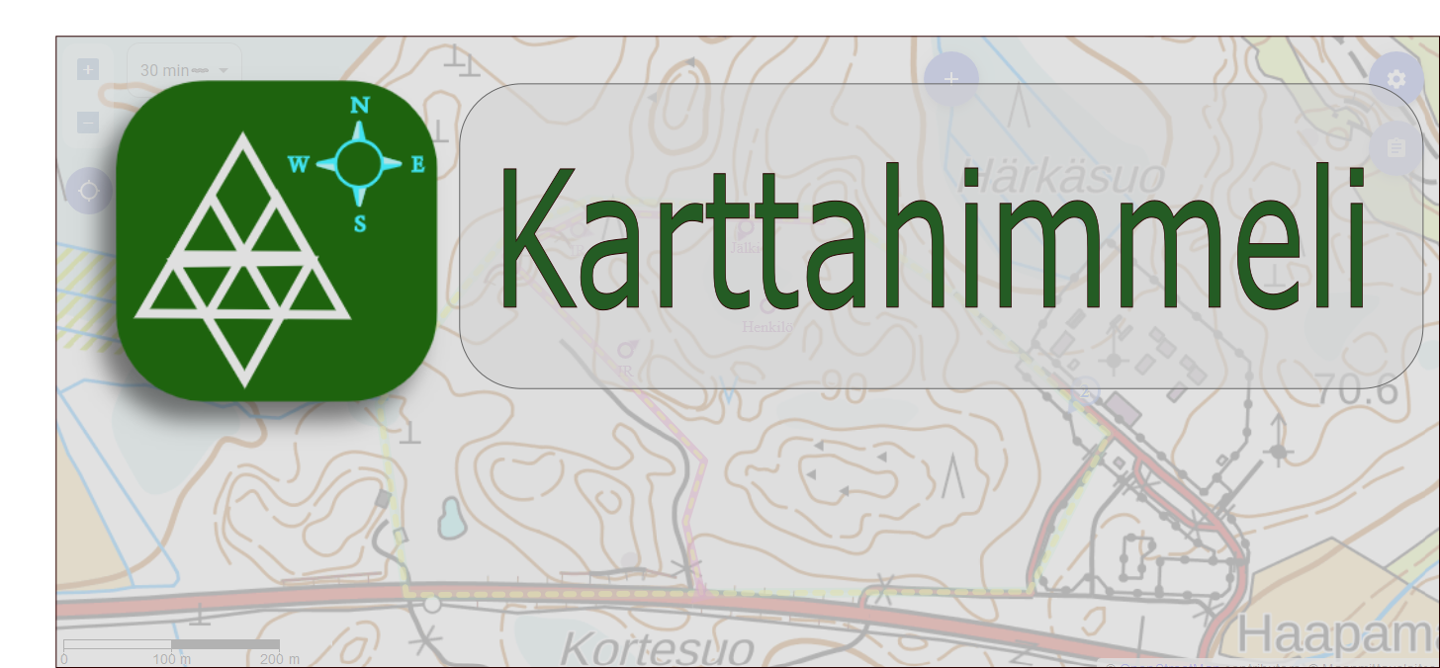

KARTTAHIMMELIN KÄYTTÖKOULUTUS

Etsijän näkökulma, käyttö etsinnällä

Karttahimmelikoulutuksen tarkoituksena on tuoda Karttahimmelin käyttö ja merkitys etsinnän organisoinnissa lähelle ja selkeäksi jokaista vapaaehtoista. Kurssin aikana tutustutaan miten tehtävällä liittyminen Karttahimmelioperaatioon, miten sijaintia sekä havaintoja jaetaan, mitä työkaluja etsintäpartiolle järjestelmästä löytyy sekä miten omasta tietoturvasta niin Karttahimmelissä kuin muissakin mobiilisovelluksissa huolehditaan.

Aika: Tiistai 27.5.2025 klo 18–20
Paikka: Teams, linkki lähetetään ilmoittautuneille ennen koulutusta.
Kurssin järjestää: SPR Länsi-Suomen piiri
Kohderyhmä: Vapaaehtoisen pelastuspalvelun etsintäkurssin käyneet, mukana toiminnassa olevat vapaaehtoiset
Kouluttajat: Kalle Hakala, VAK, SVAP ry +358 45 347 3370, kalle.hakala@svap.fi
Varusteet: Karttahimmeli asennettuna mobiililaitteella, muistiinpanovälineet
Kustannukset: Karttahimmeli mobiili-applikaatio 6€ (ladattuna sovelluskaupoista), muuten ilmainen.
Ilmoittautuminen: 25.5.2025 mennessä täällä:
Tiedustelut: Aki Valonen, 040 5280902, aki.valonen@redcross.fi

